# Упражнения: Повторения (цикли)

Задачи за упражнение в клас и за домашно към курса [„Основи на програмирането“ @ СофтУни](https://softuni.bg/courses/programming-basics).

## Празно Visual Studio решение (Blank Solution)

1. Създайте празно решение (**Blank Solution**) във Visual Studio за да организирате кода от задачите за упражнение. Целта на този **blank solution** e да съдържа **по един проект за всяка задача** от упражненията.

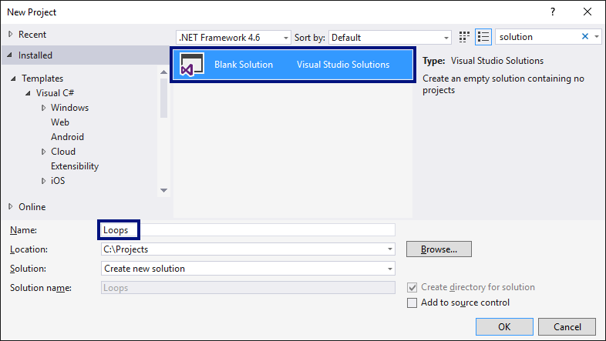

1. Задайте **да се стартира по подразбиране текущия проект** (не първият в решението). Кликнете с десен бутон на мишката върху **Solution 'Loops'** 🡪 **[Set StartUp Projects…]** 🡪 **[Current selection]**.

## Числа от 1 до 100

Напишете програма, която отпечатва числата от 1 до 100, по едно на ред.

|  |  |
| --- | --- |
| **вход** | **изход** |
| (няма) | 1  2  3  …  98  99  100 |

**Подсказки**:

1. Създайте **нов проект** в съществуващото Visual Studio решение – конзолна C# програма. Задайте подходящо име на проекта, например “Numbers1To100”.
2. Отидете в тялото на метода Main(string[] args) и напишете решението на задачата. Можете да си помогнете с кода от картинката по-долу:

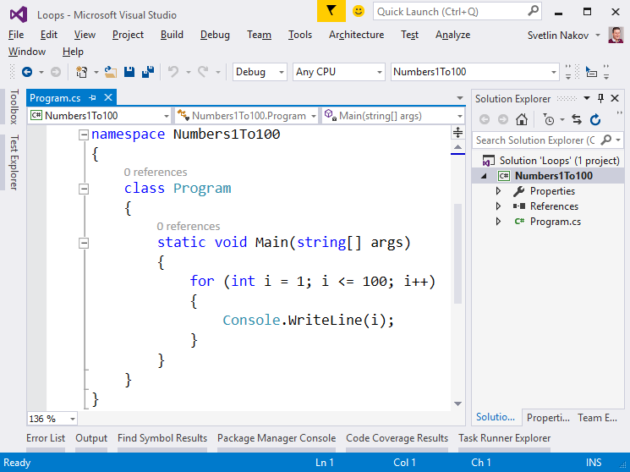

1. **Стартирайте** програмата с [Ctrl+F5] и я **тествайте**:

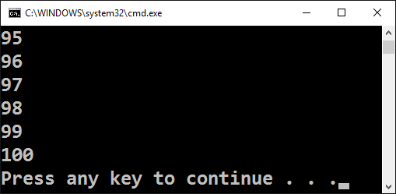

1. **Тествайте** решението си в **judge системата**: <https://judge.softuni.bg/Contests/Practice/Index/154#0>. Трябва да получите **100 точки** (напълно коректно решение).

## Числа до 1000, завършващи на 7

Напишете програма, която отпечатва числата в диапазона **[1…1000]**, които **завършват на 7**.

|  |  |
| --- | --- |
| **вход** | **изход** |
| (няма) | 7  17  27  …  997 |

**Тествайте** решението си в **judge системата**: <https://judge.softuni.bg/Contests/Practice/Index/154#1>.

**Подсказка**: можете да завъртите for-цикъл от 1 до 1000 и да проверите всяко число дали завършва на 7. Едно число num завършва на 7, когато (num % 10 == 7).

## Сумиране на числа

Да се напише програма, която **чете** n-на брой **цели числа**, въведени от потребителя, **и ги сумира**.

* От първия ред на входа се въвежда броят числа n.
* От следващите n реда се въвежда по едно цяло число.

Програмата трябва да прочете числата, да ги сумира и да отпечата сумата им. Примери:

|  |  |  |  |  |  |  |  |  |  |  |  |  |  |
| --- | --- | --- | --- | --- | --- | --- | --- | --- | --- | --- | --- | --- | --- |
| **вход** | **изход** |  | **вход** | **изход** |  | **вход** | **изход** |  | **вход** | **изход** |  | **вход** | **изход** |
| 2  10  20 | 30 | 3  -10  -20  -30 | -60 | 4  45  -20  7  11 | 43 | 1  999 | 999 | 0 | 0 |

**Тествайте** решението си в **judge системата**: <https://judge.softuni.bg/Contests/Practice/Index/154#3>.

**Подсказки**:

* Първо въведете едно число n (броят числа, които предстои да бъдат въведени).
* Инициализирайте sum = 0 (в началото няма още прочетени числа, и съответно сумата е празна).
* В цикъл n **пъти** прочетете по едно цяло число num и го прибавете към сумата (sum = sum + num).
* Накрая в sum трябва да се е запазила сумата на прочетените числа. Отпечатайте я.

## Най-голямо число

Напишете програма, която чете n-на брой **цели числа** (n > 0), въведени от потребителя, и намира **най-голямото** измежду тях. Първо се въвежда броят числа n, а след това самите n числа, по едно на ред. Примери:

|  |  |  |  |  |  |  |  |  |  |  |  |  |  |
| --- | --- | --- | --- | --- | --- | --- | --- | --- | --- | --- | --- | --- | --- |
| **вход** | **изход** |  | **вход** | **изход** |  | **вход** | **изход** |  | **вход** | **изход** |  | **вход** | **изход** |
| 2  100  99 | 100 | 3  -10  20  -30 | 20 | 4  45  -20  7  99 | 99 | 1  999 | 999 | 2  -1  -2 | -1 |

**Тествайте** решението си в **judge системата**: <https://judge.softuni.bg/Contests/Practice/Index/154#4>.

**Подсказки**:

* Първо въведете едно число n (броят числа, които предстои да бъдат въведени).
* Въведете от конзолата първото число. Сложете текущият максимум max да е прочетеното число.
* В цикъл n**-1 пъти** прочетете по едно цяло число num. Ако прочетеното число num е по-голямо от текущият максимум max, запомнете num в max.
* Накрая в max трябва да се е запазило най-голямото число. Отпечатайте го.

## Лява и дясна сума

Да се напише програма, която чете **2\***n-на брой цели числа, подадени от потребителя, и проверява дали **сумата на първите** n **числа** (лява сума) е равна на **сумата на вторите** n **числа** (дясна сума). При равенство печата "Yes" + **сумата**; иначе печата "No" + **разликата**. Разликата се изчислява като положително число (по абсолютна стойност). Примери:

|  |  |  |  |  |  |  |
| --- | --- | --- | --- | --- | --- | --- |
| **вход** | **изход** | **коментар** |  | **вход** | **изход** | **коментар** |
| 2  10  90  60  40 | Yes, sum = 100 | 10+90 = 60+40 = 100 | 2  90  9  50  50 | No, diff = 1 | 90+9 ≠ 50+50  Difference = |99-100| = 1 |

**Тествайте** решението си в **judge системата**: <https://judge.softuni.bg/Contests/Practice/Index/154#6>.

**Подсказки**:

* Въведете n.
* Въведете първите n числа (**лявата** половина) и ги сумирайте.
* Въведете още n числа (**дясната** половина) и ги сумирайте.
* Изчислете **разликата** между сумите по абсолютна стойност: Math.Abs(leftSum - rightSum).
* Ако разликата е 0, отпечатайте "Yes" + **сумата**; иначе отпечатайте "No" + **разликата**.

## Числата от 1 до N през 3

Напишете програма, която чете число n, въведено от потребителя, и отпечатва **числата от 1 до** n **през 3** (със стъпка 3). Примери:

|  |  |  |  |  |  |  |  |
| --- | --- | --- | --- | --- | --- | --- | --- |
| **вход** | **изход** |  | **вход** | **изход** |  | **вход** | **изход** |
| 10 | 1  4  7  10 | 7 | 1  4  7 | 15 | 1  4  7  10  13 |

**Подсказки**:

1. Създайте **нов проект** в съществуващото Visual Studio решение – конзолна C# програма. Задайте подходящо име на проекта, например “LoopByStep3”.
2. Можете да завъртите for**-цикъл със стъпка 3** по следния начин: for (var i = 1; i <= n; i+=3).
3. Отидете в тялото на метода Main(string[] args) и напишете решението на задачата. Можете да си помогнете с кода от картинката по-долу:

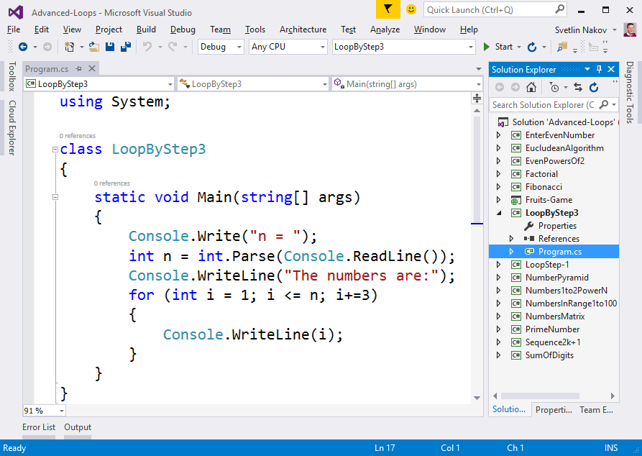

1. **Стартирайте** програмата с [Ctrl+F5] и я **тествайте**:

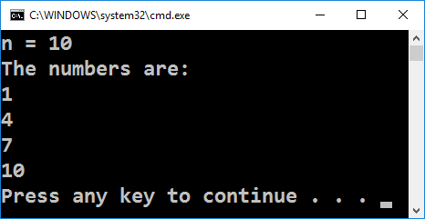 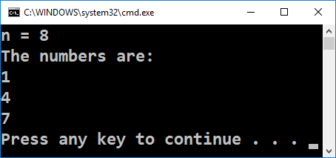

1. **Тествайте** решението си в **judge системата**: <https://judge.softuni.bg/Contests/Practice/Index/156#0>. Трябва да получите **100 точки** (напълно коректно решение).

## Числата от N до 1 в обратен ред

Напишете програма, която чете цяло положително число n, въведено от потребителя, и печата **числата от** n **до** **1** **в обратен ред** (от най-голямото към най-малкото). Примери:

|  |  |  |  |  |  |  |  |
| --- | --- | --- | --- | --- | --- | --- | --- |
| **вход** | **изход** |  | **вход** | **изход** |  | **вход** | **изход** |
| 2 | 2  1 | 3 | 3  2  1 | 5 | 5  4  3  2  1 |

**Тествайте** решението си в **judge системата**: <https://judge.softuni.bg/Contests/Practice/Index/156#1>.

**Подсказка**: отпечатайте n звездички в цикъл n пъти, точно както в предната задача.

## Числа от 20 до 2n

Напишете програма, която чете от конзолата цяло число n, въведено от потребителя, и **печата числата от 1 до 2n**. Примери:

|  |  |  |  |  |  |  |  |
| --- | --- | --- | --- | --- | --- | --- | --- |
| **вход** | **изход** |  | **вход** | **изход** |  | **вход** | **изход** |
| 3 | 1  2  4  8 | 4 | 1  2  4  8  16 | 5 | 1  2  4  8  16  32 |

**Тествайте** решението си в **judge системата**: <https://judge.softuni.bg/Contests/Practice/Index/156#2>.

**Подсказка**: завъртете for-цикъл от 0 до n и започвайки от num = 1 на всяка стъпка умножавайте num по 2.

## Редица числа 2k+1

Напишете програма, която чете число n, подадено от потребителя,и отпечатва **всички числа ≤ n от редицата**: 1, 3, 7, 15, 31, …. Всяко следващо число се изчислява като **предишното число * 2 + 1**. Примери:

|  |  |  |  |  |  |  |  |  |  |  |
| --- | --- | --- | --- | --- | --- | --- | --- | --- | --- | --- |
| **вход** | **изход** |  | **вход** | **изход** |  | **вход** | **изход** |  | **вход** | **изход** |
| 3 | 1  3 | 8 | 1  3  7 | 17 | 1  3  7  15 | 31 | 1  3  7  15  31 |

**Тествайте** решението си в **judge системата**: <https://judge.softuni.bg/Contests/Practice/Index/156#4>.

**Подсказки**:

* Започнете от num = 1.
* В цикъл докато num не стигне n, печатайте, го умножавайте по 2 и прибавяйте 1.

## Факториел

Напишете програма, която чете цяло число n (1 ≤ n ≤ 12), въведено от потребителя, и **изчислява и отпечатва** **n!** = 1 * 2 * … * **n** (**n** **факториел**). Примери:

|  |  |  |  |  |  |  |  |  |  |  |  |  |  |
| --- | --- | --- | --- | --- | --- | --- | --- | --- | --- | --- | --- | --- | --- |
| **вход** | **изход** |  | **вход** | **изход** |  | **вход** | **изход** |  | **вход** | **изход** |  | **вход** | **изход** |
| 5 | 120 | 6 | 720 | 10 | 3628800 | 1 | 1 | 2 | 2 |

**Тествайте** решението си в **judge системата**: <https://judge.softuni.bg/Contests/Practice/Index/156#7>.

**Подсказка**: в цикъл умножете числата от **1** до **n**.

## Сумиране на цифрите на число

Напишете програма, която чете цяло число num, въведено от потребителя, и отпечатва **сумата от цифрите му**.

Примери:

|  |  |  |  |  |  |  |  |  |  |  |  |  |
| --- | --- | --- | --- | --- | --- | --- | --- | --- | --- | --- | --- | --- |
| **вход** | **изход** | **коментар** |  | **вход** | **изход** | **коментар** |  | **вход** | **изход** |  | **вход** | **изход** |
| 5634 | 18 | 6+6+3+4 = 18 | 19 | 10 | 1+9 = 10 | 5 | 5 | 17151 | 15 |

**Тествайте** решението си в **judge системата**: <https://judge.softuni.bg/Contests/Practice/Index/156#8>.

**Подсказка**: в цикъл докато не стигнете до 0 сумирайте последната цифра на числото (num % 10) и го разделяйте след това на 10 (така изтривате последната му цифра).

## Всички латински букви

Напишете програма, която отпечатва всички букви от латинската азбука: a, b, c, …, z.

**Тествайте** решението си в **judge системата**: <https://judge.softuni.bg/Contests/Practice/Index/154#2>.

**Подсказка**: можете да завъртите for-цикъл от 'a' до 'z' (освен числа може да въртите в цикъл и букви).

## Най-малко число

Напишете програма, която чете n-на брой **цели числа** (n > 0), въведени от потребителя, и намира **най-малкото** измежду тях. Първо се въвежда броят числа n, а след това самите n числа, по едно на ред. Примери:

|  |  |  |  |  |  |  |  |  |  |  |  |  |  |
| --- | --- | --- | --- | --- | --- | --- | --- | --- | --- | --- | --- | --- | --- |
| **вход** | **изход** |  | **вход** | **изход** |  | **вход** | **изход** |  | **вход** | **изход** |  | **вход** | **изход** |
| 2  100  99 | 99 | 3  -10  20  -30 | -30 | 4  45  -20  7  99 | -20 | 1  999 | 999 | 2  -1  -2 | -2 |

**Тествайте** решението си в **judge системата**: <https://judge.softuni.bg/Contests/Practice/Index/154#5>.

**Подсказки**: задачата е абсолютно аналогична с предходната.

## Четна / нечетна сума

Да се напише програма, която чете n-на брой цели числа, подадени от потребителя, и проверява дали **сумата от числата на четни позиции** е равна на **сумата на числата на нечетни позиции**. При равенство да се отпечата "Yes" + **сумата**; иначе да се отпечата "No" + **разликата**. Разликата се изчислява по абсолютна стойност. Примери:

|  |  |  |  |  |  |  |  |  |  |  |
| --- | --- | --- | --- | --- | --- | --- | --- | --- | --- | --- |
| **вход** | **изход** | **коментар** |  | **вход** | **изход** | **коментар** |  | **вход** | **изход** | **коментар** |
| 4  10  50  60  20 | Yes  Sum = 70 | 10+60 = 50+20 = 70 | 4  3  5  1  -2 | No  Diff = 1 | 3+1 ≠ 5-2  Diff = |4-3| = 1 | 3  5  8  1 | No  Diff = 2 | 5+1 ≠ 8  Diff = |6-8| = 2 |

**Тествайте** решението си в **judge системата**: <https://judge.softuni.bg/Contests/Practice/Index/154#7>.

**Подсказки**: Въведете числата едно по едно и изчислете двете **суми** (числа на **четни** позиции и числа на **нечетни** позиции). Както в предходната задача, изчислете абсолютна стойност на разликата и отпечатайте резултата ("Yes" + **сумата** при разлика 0 или "No" + **разликата** в противен случай).

## Еднакви двойки

Дадени са 2*n-на брой числа. Първото и второто формират **двойка**, третото и четвъртото също и т.н. Всяка двойка има **стойност** – сумата от съставящите я числа. Напишете програма, която проверява **дали всички двойки имат еднаква стойност** или печата **максималната разлика** между две последователни двойки. Ако всички двойки имат еднаква стойност, отпечатайте "**Yes, value={Value}**" + **стойността**. В противен случай отпечатайте "**No, maxdiff={Difference}**" + **максималната разлика**. Примери:

|  |  |  |  |  |  |  |
| --- | --- | --- | --- | --- | --- | --- |
| **вход** | **изход** | **коментари** |  | **вход** | **изход** | **коментари** |
| 3  1  2  0  3  4  -1 | Yes, value=3 | стойности = {3, 3, 3}  еднакви стойности | 2  1  2  2  2 | No, maxdiff=1 | стойности = {3, 4}  разлики = {1}  макс. разлика = 1 |
| 4  1  1  3  1  2  2  0  0 | No, maxdiff=4 | стойности = {2, 4, 4, 0}  разлики = {2, 0, 4}  макс. разлика = 4 | 1  5  5 | Yes, value=10 | стойности = {10}  една стойност  еднакви стойности |
| 2  -1  0  0  -1 | Yes, value=-1 | стойности = {-1, -1}  еднакви стойности |  | 2  -1  2  0  -1 | No, maxdiff=2 | стойности = {1, -1}  разлики = {2}  макс. разлика = 2 |

**Тествайте** решението си в **judge системата**: <https://judge.softuni.bg/Contests/Practice/Index/154#11>.

**Подсказки**:

* Прочитайте входните числа **по двойки**. За всяка двойка пресмятайте **сумата**.
* Докато четете входните двойки, за всяка двойка без първата пресмятайте **разликата с предходната**. За целта пазете в отделна променлива сумата на предходната двойка.
* Намерете **най-голямата разлика** между две двойки. Ако е **0**, печатайте “**Yes**” иначе “**No**” + разликата.

## Проверка за просто число

Напишете програма, която чете цяло число n, въведено от потребителя, и **проверява дали е** **просто число** (дали се дели само на себе си и на единица). Да се отпечата “**Prime**” или “**Not prime**”. Примери:

|  |  |  |  |  |  |  |  |  |  |  |  |  |  |
| --- | --- | --- | --- | --- | --- | --- | --- | --- | --- | --- | --- | --- | --- |
| **вход** | **изход** |  | **вход** | **изход** |  | **вход** | **изход** |  | **вход** | **изход** |  | **вход** | **изход** |
| 2 | Prime | 3 | Prime | 4 | Not Prime | 5 | Prime | 7 | Prime |

|  |  |  |  |  |  |  |  |  |  |  |
| --- | --- | --- | --- | --- | --- | --- | --- | --- | --- | --- |
| **вход** | **изход** |  | **вход** | **изход** |  | **вход** | **изход** |  | **вход** | **изход** |
| 1 | Not Prime | 0 | Not Prime | -1 | Not Prime | 149 | Prime |

**Тествайте** решението си в **judge системата**: <https://judge.softuni.bg/Contests/Practice/Index/156#9>.

**Подсказки**:

* Ако числото е по-малко от 2, значи не е просто.
* Всяко друго число първоначално се приема за **просто** и се проверява в цикъл дали се дели на числата 2, 3, 4, …, до корен квадратен от n (цялата част).

## Пирамида от числа

Напишете програма, която чете цяло число n, въведено от потребителя, и отпечатва **пирамида от числа** като в примерите:

|  |  |  |  |  |  |  |  |  |  |  |
| --- | --- | --- | --- | --- | --- | --- | --- | --- | --- | --- |
| **вход** | **изход** |  | **вход** | **изход** |  | **вход** | **изход** |  | **вход** | **изход** |
| 7 | 1  2 3  4 5 6  7 | 10 | 1  2 3  4 5 6  7 8 9 10 | 12 | 1  2 3  4 5 6  7 8 9 10  11 12 | 15 | 1  2 3  4 5 6  7 8 9 10  11 12 13 14 15 |

**Тествайте** решението си в **judge системата**: <https://judge.softuni.bg/Contests/Practice/Index/156#12>.

**Подсказка**:

* С **два вложени цикъла** печатайте пирамида от числа: на първия ред едно число, на втория ред 2 числа, на третия ред 3 числа и т.н.
* В отделен **брояч** пазете колко числа сте отпечатали до момента (и кое е текущото число). Когато стигнете **n**, излезте внимателно от двата вложени цикъла с break или return.

## Таблица с числа

Напишете програма, която чете цяло число n, въведено от потребителя, и отпечатва **таблица (матрица) от числа** като в примерите:

|  |  |  |  |  |  |  |  |  |  |  |
| --- | --- | --- | --- | --- | --- | --- | --- | --- | --- | --- |
| **вход** | **изход** |  | **вход** | **изход** |  | **вход** | **изход** |  | **вход** | **изход** |
| 2 | 1 2  2 1 | 3 | 1 2 3  2 3 2  3 2 1 | 4 | 1 2 3 4  2 3 4 3  3 4 3 2  4 3 2 1 | 5 | 1 2 3 4 5  2 3 4 5 4  3 4 5 4 3  4 5 4 3 2  5 4 3 2 1 |

**Тествайте** решението си в **judge системата**: <https://judge.softuni.bg/Contests/Practice/Index/156#13>.

**Подсказка**:

* С **два вложени цикъла** за **row** (ред) и **col** (колона) печатайте число по формулата **num** = **row + col + 1**.
* За долната дясна половина на таблицата ще се получат грешни резултати. Там използвайте формулата **2*n - num**.
* Как се сетихме за тези формули? Математическа досетливост: наблюдаваме числата, предполагаме каква е формулата, тестваме и ако не се получи, измисляме друга формула и пак пробваме. В случая имаме различни формули за горната лява и долната дясна половина от матрицата.